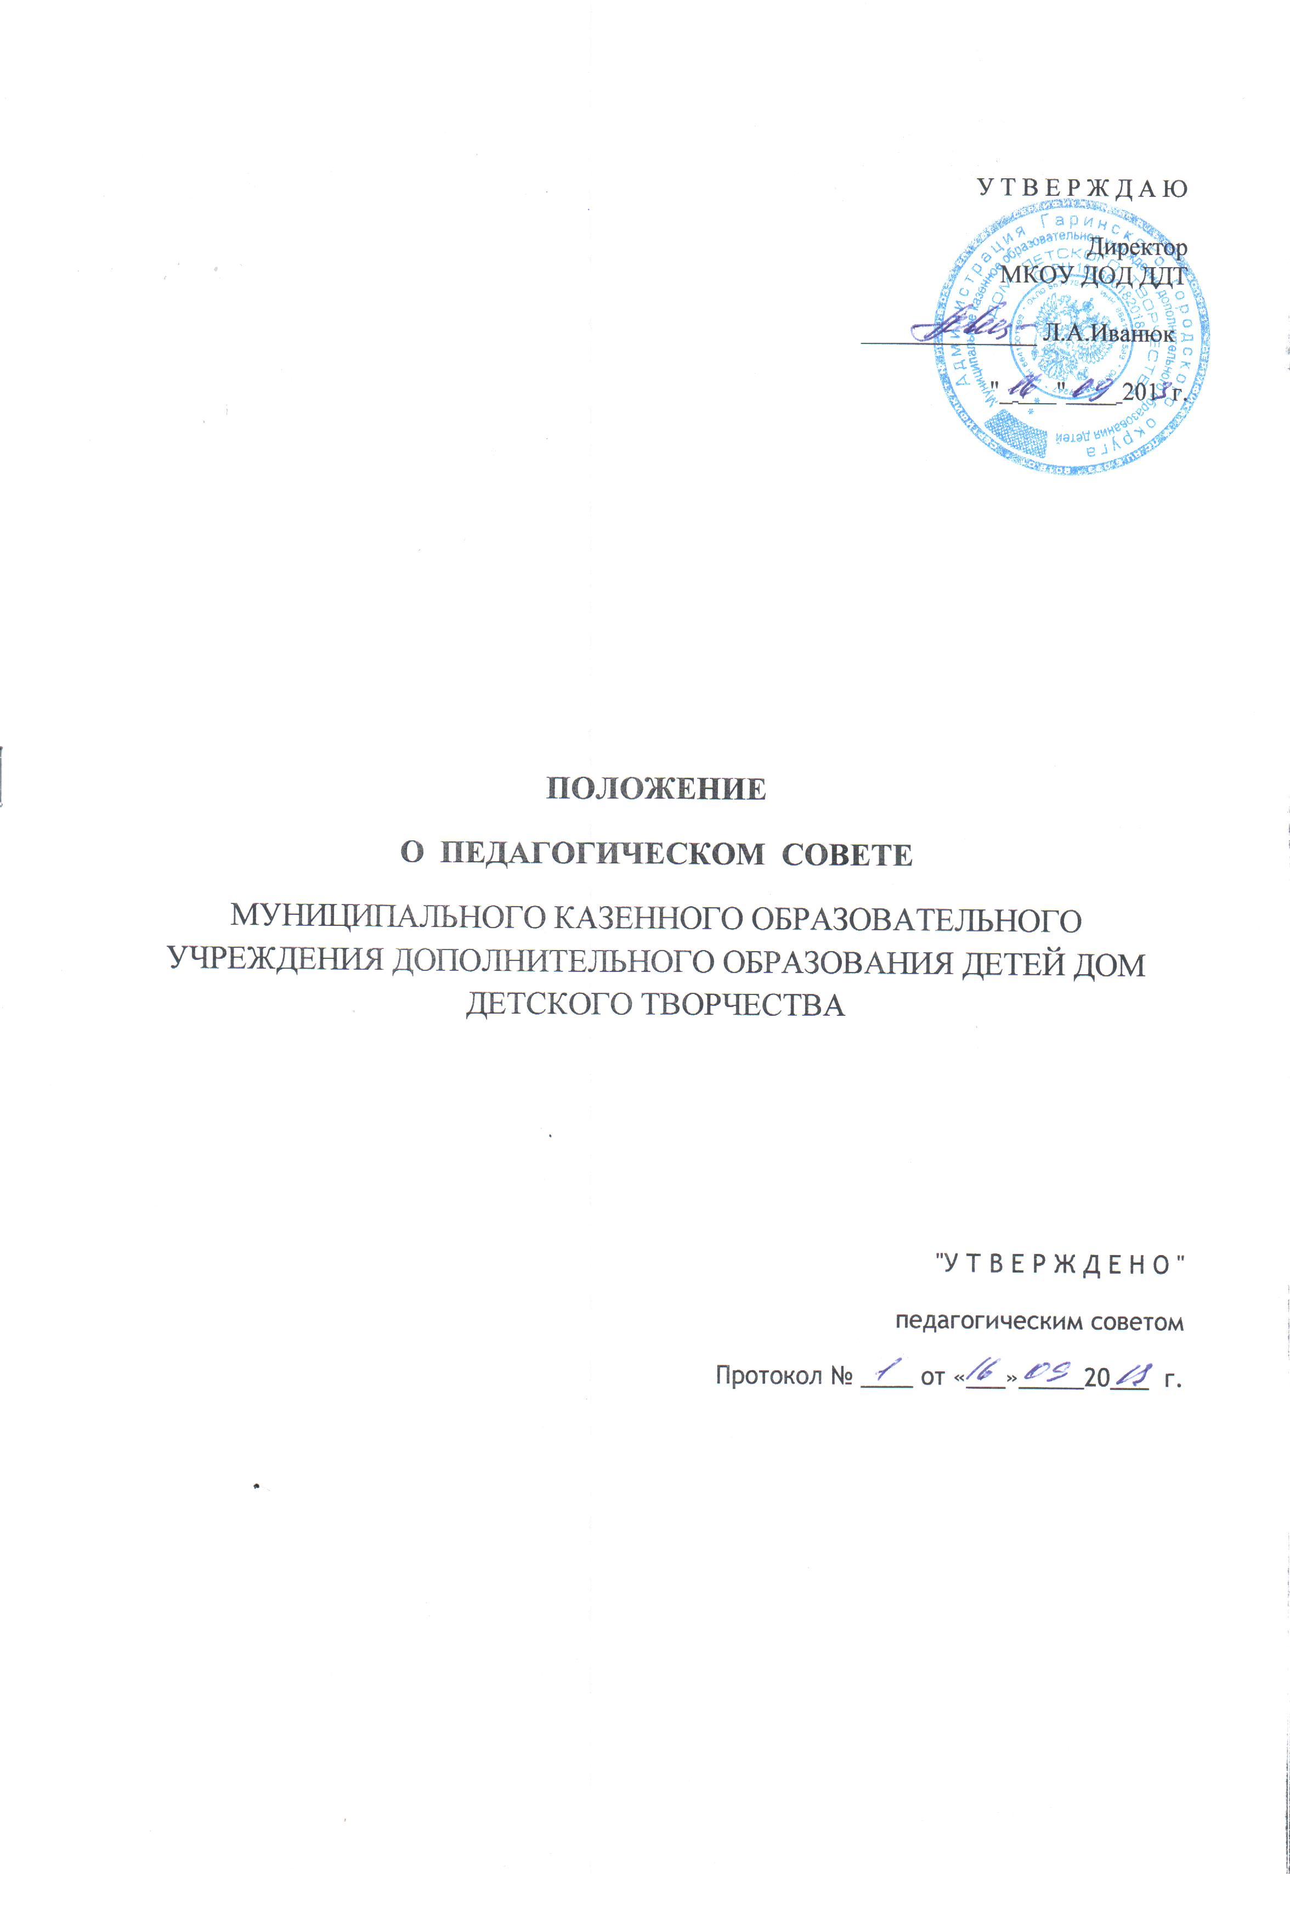

1.Общие положения
1.1.Педагогический совет (далее – педсовет) – коллегиальный орган управления учебно-воспитательным процессом МКОУ ДОД Дома детского творчества ( МКОУ ДОД ДДТ).
Педагогический совет создается во всех образовательных учреждениях, где работают более трех педагогов
1.2.В состав Педагогического совета входят: В педсовет входят сотрудники МКОУ ДОД ДДТ, осуществляющие образовательную деятельность (директор, педагоги дополнительного образования).
Каждый педагог, работающий в МКОУ ДОД ДДТ, с момента приема на работу и до расторжения контракта, является членом педсовета.
1.3. Педагогический совет действует на основании Федерального Закона "Об образовании в Российской Федерации", Типового положения об учреждении дополнительного образования детей, других нормативных правовых актов об образовании, Устава образовательного учреждения, настоящего Положения.
1.4. Решения Педагогического совета являются рекомендательными для коллектива образовательного учреждения. Решения Педагогического совета, утвержденные приказом образовательного учреждения, являются обязательными для исполнения.

2.Задачи и содержание работы Педагогического совета
2.1.Главными задачами Педагогического совета являются:
- реализация государственной политики по вопросам образования;
-ориентация деятельности педагогического коллектива учреждения на совершенствование образовательного процесса;
- разработка содержания работы по общей методической теме образовательного учреждения;
- внедрение в практическую деятельность педагогических работников достижений педагогической науки и передового педагогического опыта;
2.2.Педагогический совет осуществляет следующие функции:
-обсуждает и утверждает планы работы образовательного учреждения;
- заслушивает информацию и отчеты педагогических работников учреждения, доклады представителей организаций и учреждений, взаимодействующих с данным учреждением по вопросам образования и воспитания подрастающего поколения, в том числе сообщения о проверке соблюдения санитарно-гигиенического режима образовательного учреждения, об охране труда, здоровья и жизни обучающихся и другие вопросы образовательной деятельности учреждения;
-принимает решения об исключении обучающихся из образовательного учреждения, когда иные меры педагогического и дисциплинарного воздействия исчерпаны, в порядке, определенном Федеральном Законом "Об образовании в Российской Федерации" и Уставом данного образовательного учреждения. Образовательное учреждение при этом своевременно (в трехдневный срок) доводит это решение до сведения соответствующего муниципального отдела управления образованием.

3.Права и ответственность Педагогического совета
3.1. Педагогический совет имеет право:
-создавать временные творческие объединения с приглашением специалистов различного профиля, консультантов для выработки рекомендаций с последующим рассмотрением их на Педагогическом совете;
-принимать окончательное решение по спорным вопросам, входящим в его компетенцию;
-принимать, утверждать положения (локальные акты) с компетенцией, относящейся к объединениям ;
-в необходимых случаях на заседания Педагогического совета образовательного учреждения могут приглашаться представители общественных организаций, учреждений, взаимодействующих с данным учреждением по вопросам образования, родители обучающихся, представители учреждений, участвующих в финансировании данного учреждения, и др. Необходимость их приглашения определяется председателем Педагогического совета, учредителем (если данное положение оговорено в договоре между учредителем и образовательным учреждением). Лица, приглашенные на заседание Педагогического совета, пользуются правом совещательного голоса.
3.2.Педагогический совет ответственен за:
-выполнение плана работы;
-соответствие принятых решений Федеральному Закону «Об образовании в Российской Федерации»;
- о защите прав обучающихся;
-утверждение рабочих образовательных программ;
-принятие конкретных решений по каждому рассматриваемому вопросу, с указанием ответственных лиц и сроков исполнения.

4.Организация деятельности Педагогического совета
4.1Педагогический совет избирает из своего состава секретаря. Секретарь педсовета работает на общественных началах.
4.2.Педагогический совет работает по плану работы учреждения.
4.3.Заседания Педагогического совета созываются, как правило, один раз в квартал. .
4.4.Решения Педагогического совета принимаются большинством голосов при наличии на заседании не менее двух третей его членов. При равном количестве голосов решающим является голос председателя Педагогического совета.
4.5.Организацию выполнения решений Педагогического совета осуществляет директор учреждения и ответственные лица, указанные в решении. Результаты этой работы сообщаются членам Педагогического совета на последующих его заседаниях.
4.6.Директор образовательного учреждения в случае несогласия с решением Педагогического совета приостанавливает выполнение решения, извещает об этом учредителя учреждения, который в трехдневный срок при участии заинтересованных сторон обязан рассмотреть данное заявление, ознакомиться с мотивированным мнением большинства членов Педагогического совета и вынести окончательное решение по спорному вопросу.

5.Документация Педагогического совета
5.1Заседания Педагогического совета оформляются протокольно. В книге протоколов фиксируется ход обсуждения вопросов, выносимых на Педагогический совет, предложения и замечания членов педсовета. Протоколы подписываются председателем и секретарем педагогического совета.
5.2.Нумерация протоколов ведется от начала учебного года. Книга протоколов Педагогического совета образовательного учреждения входит в его номенклатуру дел, хранится в учреждении постоянно и передается

